Nottwil Aktuell

Text 1-spaltig
Verein / Organisation
Vorname
Name
Adresse
PLZ / Ort
Telefon
E-Mail
Kurzbeschrieb /
Bemerkungen

Einsendung
Dieses Formular als Word Dokument senden an: aktuell@nottwil.ch
Der Einsendeschluss ist der 21. (12.00 Uhr) des Vormonats.

Formatierung
Verwenden Sie für die Textformatierung die Formatvorlagen. Wenn Sie eine Formatvorlage anwenden möchten, markieren Sie einfach den Text, den Sie formatieren möchten, und klicken dann auf der Registerkarte „Start“ auf die gewünschte Formatvorlage im Formatvorlagenkatalog.

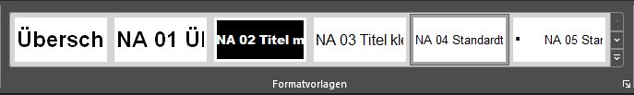

So können Sie ganz einfach den Text mit den vorgegebenen Formatierungen (NA 01 bis NA 06 und Tabellenraster) versehen.

Hinweis
Schriften, Formatierungen, Seitenränder und Spalten dürfen nur nach Rücksprache mit der Redaktion verändert werden. Die Redaktion hat das Recht Einsendungen, die nicht den Vorgaben entsprechen, zu korrigieren, zu bearbeiten, zu kürzen oder allenfalls zum Inserattarif zu verrechnen.

NA 01 Überschrift gross

NA 02 Titel mittelgross
NA 03 Titel klein
NA 04 Standardtext
Text

NA 04 Standardtext fett
Text fett

- NA 05 Standardtext Aufzählung
- Text
- Text
- Text

NA 06 Bildlegende
Text

NA 07 Tabellenraster | Tabellenbreite 16.4 cm
Text | mittig positioniert
Text | Text
Text | Text
Text | Text

Text

